BỆNH VIỆN ĐA KHOA TỈNH  PHÒNG TÀI CHÍNH KẾ TOÁN | CỘNG HÒA XÃ HỘI CHỦ NGHĨA VIỆT NAM  Độc lập- Tự do- Hạnh phúc
CÁCH TÍNH THUẾ THU NHẬP CÁ NHÂN

Căn cứ điểm i khoản 1 Điều 25 Thông tư 111/2013/TT-BTC, cá nhân cư trú ký hợp đồng lao động dưới 03 tháng hoặc không ký hợp đồng lao động mà có tổng mức trả thu nhập từ 02 triệu đồng/lần trở lên thì phải khấu trừ thuế theo mức 10% trên thu nhập (khấu trừ luôn trước khi trả tiền).
Nói cách khác, cá nhân không ký hợp đồng lao động hoặc ký hợp đồng lao động dưới 03 tháng mà có thu nhập từ tiền lương, tiền cồng mỗi lần nhận từ 02 triệu đồng trở lên phải nộp thuế với mức 10%, trừ trường hợp làm cam kết theo Mẫu 08/CK-TNCN nếu đủ điều kiện.
1/ Các khoản phải nộp thuế TNCN : Là toàn bộ các khoản thu nhập người lao động nhận được trong tháng tính thuế gồm : Lương, thu nhập tăng thêm và các khoản bổ sung khác ( bao gồm cả tiền lễ tết như tháng lương thứ 13, 30/4, 1/5, 2/9 … trả vào tháng nào thì tính vào thu nhập chịu thuế của tháng đó ).
2/ Các khoản được giảm trừ :
- Giảm trừ bản thân: 11.000.000đ
- Giảm trừ gia cảnh : 1 người x 4.400.000đ
- Bảo hiểm XH, YT, TN : 10.5%
** Công thức tính thuế TNCN
Thuế thu nhập cá nhân phải nộp = Thu nhập tính thuế x Thuế suất
Để tính được số thuế phải nộp cần phải tính được thu nhập tính thuế và thuế suất, cụ thể:
(1) Thu nhập tính thuế
Thu nhập tính thuế = Thu nhập chịu thuế - Các khoản giảm trừ [1]
Trong đó,
Thu nhập chịu thuế = Tổng thu nhập - Các khoản được miễn [2]
Căn cứ vào công thức tính thuế trên, để tính được thu nhập tính thuế cần thực hiện theo các bước sau:
Bước 1: Tính tổng thu nhập
Bước 2: Tính các khoản thu nhập được miễn thuế (nếu có)
Các khoản thu nhập miễn thuế từ tiền lương, tiền công gồm:
- Phần tiền lương làm việc ban đêm, làm thêm giờ được trả cao hơn so với tiền lương làm việc ban ngày, làm trong giờ theo quy định pháp luật.
- Thu nhập từ tiền lương, tiền công của thuyền viên là người Việt Nam làm việc cho hãng tàu nước ngoài hoặc hãng tàu Việt Nam vận tải quốc tế.
Bước 3: Tính thu nhập chịu thuế theo công thức [2]
Bước 4: Tính các khoản giảm trừ
- Giảm trừ gia cảnh đối với bản thân người nộp thuế là 11 triệu đồng/tháng (132 triệu đồng/năm).
- Giảm trừ gia cảnh đối với mỗi người phụ thuộc là 4,4 triệu đồng/tháng.
Ngoài ra, người nộp thuế còn được tính giảm trừ các khoản đóng bảo hiểm, quỹ hưu trí tự nguyện, đóng góp từ thiện, khuyến học, nhân đạo.
Bước 5: Tính thu nhập tính thuế theo công thức [1]
Sau khi tính được thu nhập tính thuế, để xác định được số thuế phải nộp thì người nộp thuế áp dụng phương pháp lũy tiến từng phần hoặc phương pháp tính thuế rút gọn (trình bày ở phần sau).
(2) Thuế suất
Thuế suất từ tiền lương, tiền công đối với cá nhân ký hợp đồng lao động từ 03 tháng trở lên được áp dụng theo lũy tiến từng phần, cụ thể:
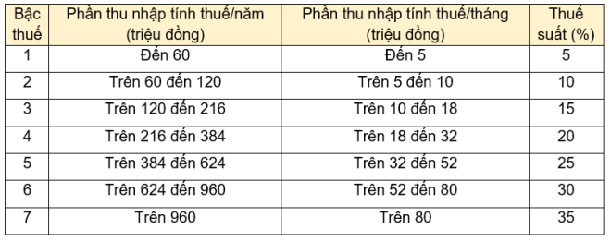
** Cách tính thuế TNCN từ tiền lương, tiền công
Khi biết được thu nhập tính thuế và thuế suất, sẽ có 02 phương pháp tính thuế để tính được số thuế phải nộp:
Phương pháp 1: Phương pháp lũy tiến (tính số thuế phải nộp theo từng bậc thuế, sau đó cộng lại).
Phương pháp 2: Phương pháp rút gọn
Đây là phương pháp tính được số thuế phải nộp đơn giản hơn, phương pháp rút gọn được nêu rõ trong bảng sau:
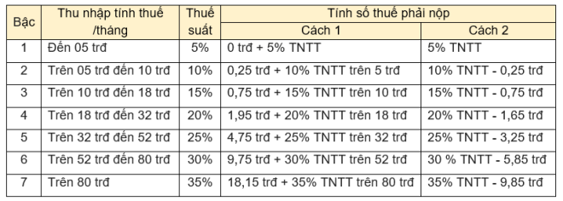
Ví dụ 1:
Tháng 1/2022, bà T có thu nhập : 21.540.000đ
- Tiền lương cơ bản : 3.500.000đ
- Tiền thu nhập tăng thêm tháng 12/2021 : 2.080.000đ
- Tiền lương tháng thứ 13: 3.960.000đ
- Tiền tết âm lịch 2022 : 12.000.000đ
Bà T phải nộp 10,5% bảo hiểm bắt buộc theo quy định. Được biết bà T có 01 người phụ thuộc, trong tháng 1 không đóng góp từ thiện, nhân đạo, khuyến học.
Thuế thu nhập tạm nộp được tính như sau:
Bước 1: Xác định thu nhập chịu thuế
Thu nhập chịu thuế của bà T là : 21.540.000đ.
Bước 2: Tính các khoản giảm trừ
Bà T được giảm trừ các khoản sau:
- Giảm trừ gia cảnh cho bản thân là 11 triệu đồng.
- Giảm trừ gia cảnh cho 01 người phụ thuộc là 4,4 triệu đồng.
- Bảo hiểm xã hội, bảo hiểm y tế, bảo hiểm thất nghiệp: 3.500.000 × 10,5% = 367.500đ
Tổng các khoản được giảm trừ là: 11.000.000 + 4.400.000 + 367.500 = 15.761.500đ
Bước 3: Tính thu nhập tính thuế
Thu nhập tính thuế của bà T là: 21.540.000 – 15.761.500 = 5.772.500đ
Bước 4: Tính số thuế thu nhập phải nộp
Thu nhập tính thuế trong tháng là : 5.772.500đ, thu nhập tính thuế thuộc bậc 2. Số thuế phải nộp như sau: 5.772.500 × 10% = 577.250đ.
Như vậy, số thuế bà T tạm nộp đối với thu nhập nhận được trong tháng 1/2022 là : 577.250đ.
Ví dụ 2:
Tháng 1/2022, ông A có thu nhập : 45.700.000đ
- Tiền lương cơ bản : 8.900.000đ
- Tiền thu nhập tăng thêm tháng 12/2021 : 15.800.000đ
- Tiền lương tháng thứ 13: 9.000.000đ
- Tiền tết âm lịch 2022 : 12.000.000đ
- Ông A phải nộp 10,5% bảo hiểm bắt buộc theo quy định. Được biết ông A có 02 người phụ thuộc, trong tháng 1 không đóng góp từ thiện, nhân đạo, khuyến học.
- Thuế thu nhập tạm nộp được tính như sau:
- Bước 1: Xác định thu nhập chịu thuế
Thu nhập chịu thuế của ông A là : 45.700.000đ.
- Bước 2: Tính các khoản giảm trừ
- Ông A được giảm trừ các khoản sau:
+ Giảm trừ gia cảnh cho bản thân là 11 triệu đồng.
+ Giảm trừ gia cảnh cho 02 người phụ thuộc là: 2 người x 4.400.000= 8.800.000đ.
+ Bảo hiểm xã hội, bảo hiểm y tế, bảo hiểm thất nghiệp: 8.900.000 × 10,5% = 934.500đ
- Tổng các khoản được giảm trừ là: 11.000.000 + 8.800.000 + 934.500 = 20.734.500đ
- Bước 3: Tính thu nhập tính thuế
- Thu nhập tính thuế của ông A là: 45.700.000 – 20.734.500 = 24.965.500đ
- Bước 4: Tính số thuế thu nhập phải nộp
- Thu nhập tính thuế trong tháng là 24.965.500đ, thu nhập tính thuế thuộc bậc 4. Số thuế phải nộp như sau: 24.965.500 × 20% - 1.650.000 = 3.343.100đ
- Như vậy, số thuế ông A tạm nộp đối với thu nhập nhận được trong tháng 1/2022 là : 3.343.100đ.

1.3. Mức lương bao nhiêu phải nộp thuế?
Cá nhân không có người phụ thuộc thì phải nộp thuế thu nhập khi có tổng thu nhập từ tiền lương, tiền công trên 11 triệu đồng/tháng (thu nhập này đã trừ các khoản đóng bảo hiểm bắt buộc theo quy định và các khoản đóng góp khác như từ thiện, nhân đạo,…).
Để thuận tiện cho việc theo dõi, Chúng tôi đã tính một số mức thu nhập phải nộp thuế thu nhập.
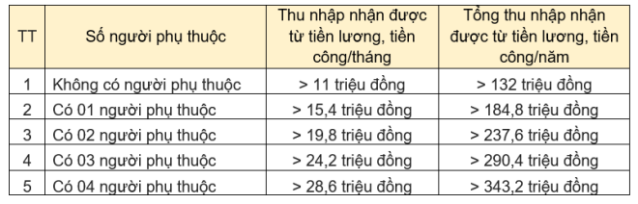
Thu nhập trên đây là thu nhập từ tiền lương, tiền công đã trừ các khoản sau:
- Các đóng bảo hiểm, quỹ hưu trí tự nguyện, đóng góp từ thiện, khuyến học, nhân đạo.
- Thu nhập được miễn thuế thu nhập.
- Các khoản không tính thuế thu nhập như một số khoản phụ cấp, trợ cấp, tiền ăn trưa,…
* Không ký hợp đồng lao động hoặc ký hợp đồng lao động dưới 03 tháng
Căn cứ điểm i khoản 1 Điều 25 Thông tư 111/2013/TT-BTC, cá nhân cư trú ký hợp đồng lao động dưới 03 tháng hoặc không ký hợp đồng lao động mà có tổng mức trả thu nhập từ 02 triệu đồng/lần trở lên thì phải khấu trừ thuế theo mức 10% trên thu nhập (khấu trừ luôn trước khi trả tiền).
Nói cách khác, cá nhân không ký hợp đồng lao động hoặc ký hợp đồng lao động dưới 03 tháng mà có thu nhập từ tiền lương, tiền cồng mỗi lần nhận từ 02 triệu đồng trở lên phải nộp thuế với mức 10%, trừ trường hợp làm cam kết theo Mẫu 08/CK-TNCN nếu đủ điều kiện.
Số thuế phải nộp được tính như sau:
Thuế thu nhập cá nhân phải nộp = 10% x Tổng thu nhập trước khi trả
2. Cá nhân không cư trú
2.1. Cá nhân không cư trú là gì?
Người nước ngoài không đáp ứng đủ điều kiện của cá nhân cư trú thì được xác định là cá nhân không cư trú.
2.2. Mức lương bao nhiêu phải nộp thuế?
Cá nhân không cư trú thì không được tính giảm trừ gia cảnh nên chỉ cần có thu nhập chịu thuế sẽ phải nộp thuế thu nhập (thu nhập chịu thuế > 0 mới phải nộp thuế).
Nói cách khác, chỉ cần có thu nhập từ tiền lương, tiền công sẽ phải nộp thuế với mức thuế suất 20%/thu nhập chịu thuế; trường hợp có đóng góp từ thiện, khuyến học, nhân đạo, khoản đóng bảo hiểm, quỹ hưu trí tự nguyện theo quy định thì được trừ khoản này.
2.3. Cách tính thuế thu nhập đối với cá nhân không cư trú
Khoản 1 Điều 18 Thông tư 111/2013/TT-BTC quy định số thuế thu nhập đối với cá nhân không cư trú được tính theo công thức sau:
Thuế thu nhập cá nhân phải nộp = 20% x Thu nhập chịu thuế
Thu nhập chịu thuế trong trường hợp này được xác định bằng tổng tiền lương, tiền thù lao, tiền công, các khoản thu nhập khác có tính chất tiền công, tiền lương mà người nộp thuế nhận được trong kỳ tính thuế.
Trong đó, thu nhập chịu thuế của cá nhân không cư trú được xác định như quy định thu nhập chịu thuế từ tiền lương, tiền công của cá nhân cư trú, cụ thể:
- Thời điểm xác định thu nhập chịu thuế thu nhập đối với thu nhập từ tiền lương, tiền công là thời điểm tổ chức, cá nhân trả thu nhập.
- Riêng thời điểm xác định thu nhập chịu thuế thu nhập đối với khoản tiền phí mua sản phẩm bảo hiểm có tích lũy là thời điểm doanh nghiệp bảo hiểm, công ty quản lý quỹ hữu trí tự nguyện trả tiền bảo hiểm.
Việc xác định thu nhập chịu thuế từ tiền công, tiền lương tại Việt Nam trong trường hợp cá nhân không cư trú đồng thời làm việc ở Việt Nam và nước ngoài nhưng không tách riêng được phần thu nhập phát sinh tại Việt Nam thì thực hiện theo công thức sau:
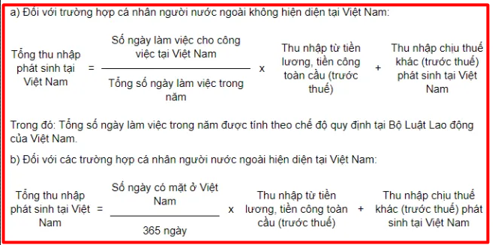
Lưu ý: Thu nhập chịu thuế khác (thu nhập trước thuế) phát sinh tại Việt Nam nêu trên là các khoản lợi ích khác bằng tiền hoặc không bằng tiền mà người lao động được hưởng ngoài tiền công, tiền lương do người sử dụng lao động trả hoặc trả hộ cho người lao động.
3. Một số quy định khác về thuế thu nhập cá nhân
3.1. Hệ thống tính thuế thu nhập cá nhân online
Tháng 02/2021, Chúng tôi ra mắt hệ thống tính thuế TNCN online đối với tiền lương, tiền công của người lao động chỉ trong vòng vài giây với những thao tác đơn giản, dễ sử dụng.
Bước 1: Truy cập tại đây
Bước 2: Điền tổng thu nhập trong tháng
Lưu ý: Thu nhập trong tháng gồm tiền lương, tiền công, thưởng (đã trừ các khoản bảo hiểm bắt buộc gồm bảo hiểm xã hội (8%), bảo hiểm y tế (1,5%), bảo hiểm thất nghiệp 1%).
Bước 3: Điền số người phụ thuộc (nếu có)
Cuối cùng, hệ thống sẽ cho kết quả về số tiền thuế TNCN bạn phải nộp mỗi tháng, trong đó giải thích rõ các bậc thuế và thuế suất tương ứng.
3.2. Lương bao nhiêu phải đóng thuế thu nhập cá nhân?
Cho tôi hỏi, lương bao nhiêu thì phải đóng thuế thu nhập cá nhân? Mức lương của tôi hiện nay là 10 triệu đồng/tháng và đang nuôi con nhỏ - Trung Hiếu (Hà Nội)
- Nếu không có người phụ thuộc, người lao động làm việc có tổng thu nhập từ tiền lương, tiền công trên 11 triệu đồng/tháng thì phải đóng thuế TNCN.
- Nếu có một người phụ thuộc, thì thu nhập phải trên 15,4 triệu đồng/tháng mới cần phải đóng thuế.
Đối chiếu với trường hợp của bạn, với mức lương 10 triệu đồng/tháng và có một con nhỏ thì bạn không phải nộp thuế thu nhập.
3.3. Thử việc có phải đóng thuế TNCN?
Tôi ký hợp đồng thử việc ở một công ty công nghệ thông tin với mức lương 15 triệu đồng/tháng, vậy tôi có phải đóng thuế thu nhập cá nhân hay không? Tôi độc thân và không có người phụ thuộc - Minh Hưng (Hà Nội).
Theo Thông tư 111/2013/TT-BTC, người lao động ký hợp đồng thử việc mà có tổng mức thu nhập từ 02 triệu đồng/lần trở lên thì doanh nghiệp thực hiện khấu trừ thuế theo mức 10% trên thu nhập trước khi trả cho người lao động.
Trên đây là những nội dung tổng hợp về thuế thu nhập cá nhân, cách tính thuế.

